Department of Microbiology, KGMU organized a panel discussion on “TB Diagnostics: Do’s and Don’ts” to commemorate World TB Day

To mark the World TB day, which is celebrated on 24th March annually for the purpose of spreading awareness about TB, the Department of Microbiology, KGMU organized a panel discussion on “TB Diagnostics: Do’s and Don’ts” in which the appropriate techniques of sample collection and quality were discussed. On this occasion, the chief guest Hon. Vice Chancellor Lt. Gen. (Dr.) BipinPuriaddressed that it is essential that each TB patient coming to KGMU must get appropriately diagnosed and treated. He emphasized that KGMU being a center of excellence and nodal center for TB for the state of UP and being equipped with the state of art laboratory, should be able to cater to all the difficult to treat cases. He also congratulated the Department of Microbiology for organizing this event. Dr Parul Jain presented an overview of the NTEP diagnostic and management algorithm for TB. The panelists consisted of Prof S. P. Jaiswar, Prof R. K. Garg, Prof Surya Kant, ProfSarika Gupta Dr Parul Jain. The session was moderated by Prof Amita Jain. At this occasion Pro Vice Chancellor, Prof Vineet Sharma, other faculty members, residents of various departments and MBBS students were present.
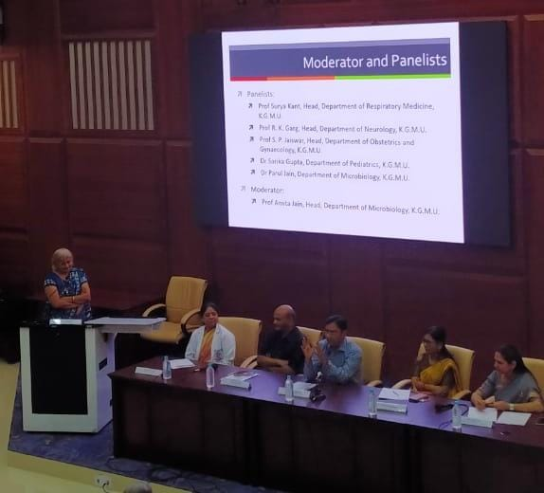

केजीएमयू के माइक्रोबायोलॉजी विभाग ने विश्व टीबी दिवस के उपलक्ष्य में^^ टीबी डायग्नोस्टिक्स% क्या करें और क्या न करें**पर एक पैनल चर्चा का आयोजन किया

टीबी के बारे में जागरूकता फैलाने के उद्देश्य से हर साल 24 मार्च को मनाए जाने वाले विश्व टीबी दिवस को चिह्नित करने के लिए ]केजीएमयू के माइक्रोबायोलॉजी विभाग ने^^टीबी डायग्नोस्टिक्स% क्या करें और क्यान करें* *पर एक पैनल चर्चा का आयोजन किया] जिसमें तपेदिक के बारे में नमूना संग्रह के उपयुक्त तकनीकों को बताया गया और गुणवत्ता पर चर्चा की गई। इस अवसर पर मुख्य अतिथि मा0 कुलपति लेफ्टिनेंट जनरल ¼डॉ0½ बिपिनपुरी ने संबोधित कर ते हुए कहाकि केजीएमयू में आने वाले प्रत्येक टीबी रोगी का उचित निदान और उपचार आवश्यक है। उन्होंने इस बात पर जोर दिया कि केजीएमयू यूपी राज्य के लिए टीबी के लिए उत्कृष्टता केंद्र और नोडल केंद्र होने के नाते और अत्याधुनिक प्रयोगशाला से लैस होने के कारण सभी कठिन मामलों के निदान और इलाज के लिए सक्षम होना चाहिए ।उन्होंने माइक्रोबायोलॉजी विभाग कोइ सकार्यक्रम के आयोजन के लिए बधाई भी दी। डॉ पारुल जैन ने टीबी के लिए एनटीईपीडायग्नोस्टिक और मैने जमेंटएल्गोरिथमका अवलोकन प्रस्तुत किया।पैन लिस्ट में प्रोफेसर एस0पी0 जैसवार प्रोफेसर आर0के0गर्ग] प्रोफेसरसूर्यकांत] प्रोफेसर सारिका गुप्ता]डॉपारुल जैन शामिल थे। सत्र का संचालन प्रोफेसर अमिता जैन ने किया।इस मौके पर प्रो0वाइसचांसलर प्रोफेसर विनीतशर्मा] अन्य फैकल्टी में बर]विभिन्न विभागों के रेजिडेंट्स और एमबीबीएस के छात्र& छात्राएं मौजूदर हे।

